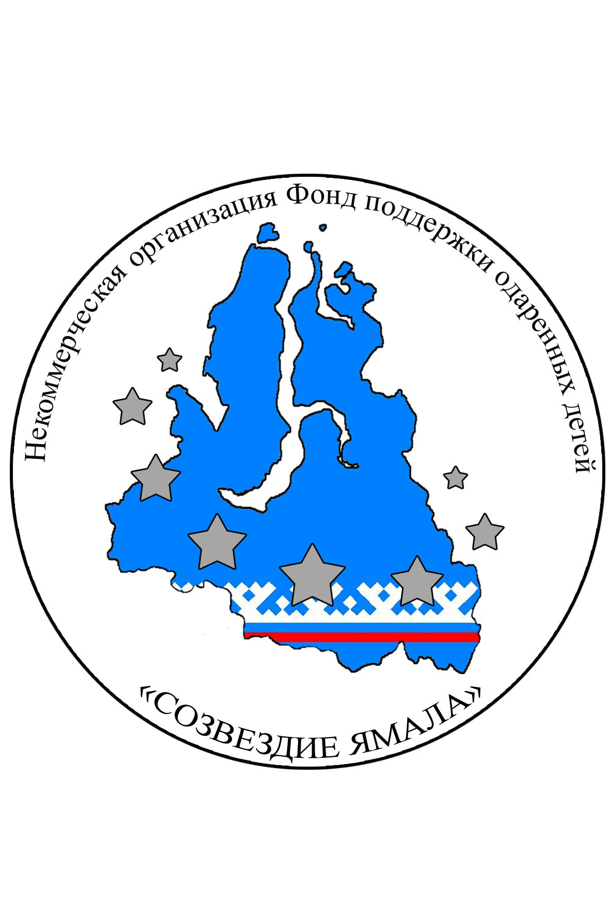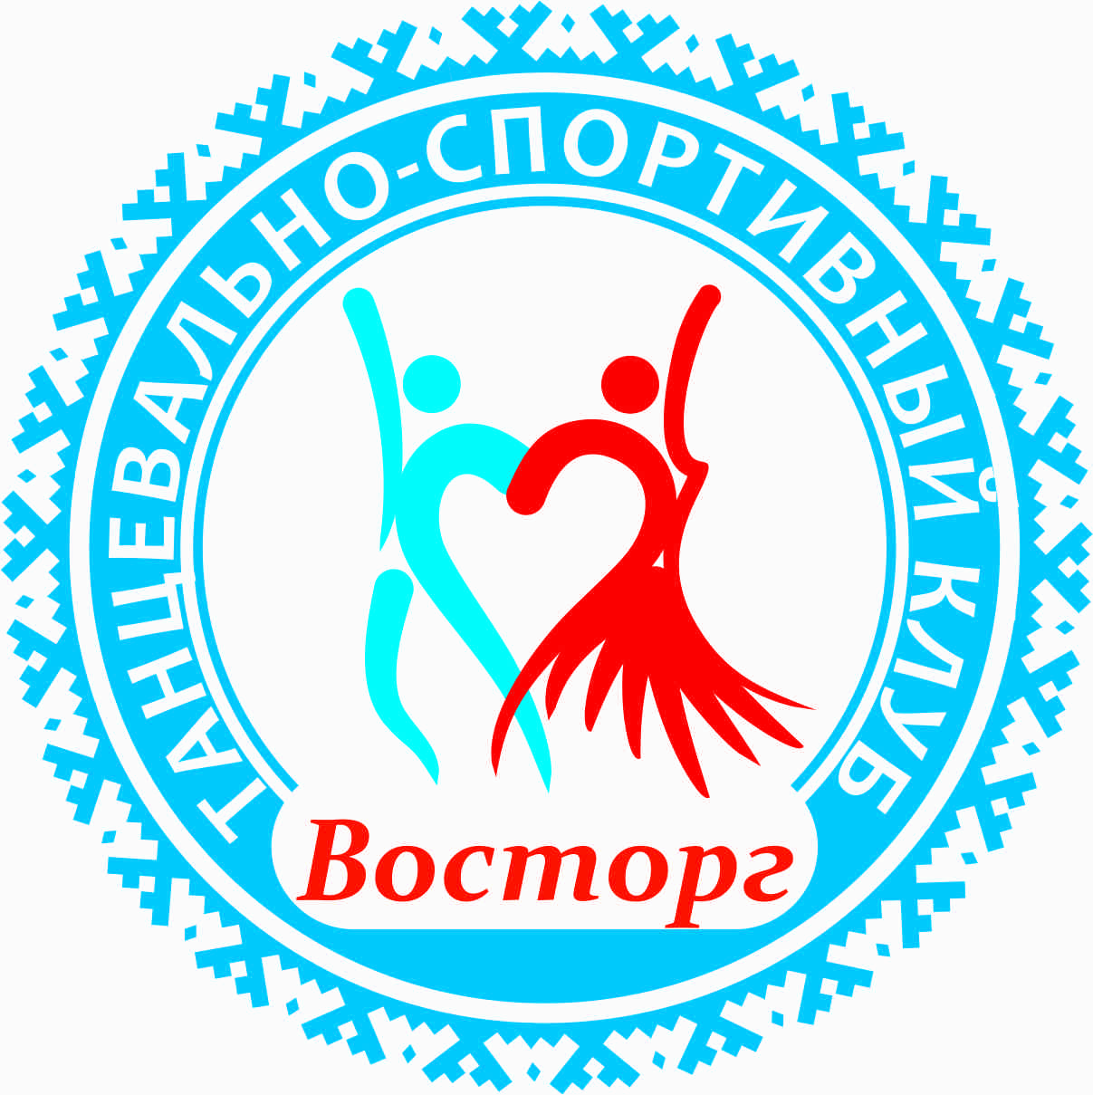

«Союз танцевального спорта Российской Федерации»

«Федерация танцевального спорта Ямало-Ненецкого автономного округа»
Управление физической культуры, спорта и туризма Администрации г. Новый Уренгой
НО Фонд поддержки одаренных детей «Созвездие Ямала»
МБОУ ДО «Дом детского творчества»
Танцевально-спортивный клуб «ВОСТОРГ»

П Р Е Д С Т А В Л Я Ю Т:
Российский турнир по танцевальному спорту
«ОТКРЫТОЕ ПЕРВЕНСТВО МУНИЦИПАЛЬНОГО ОБРАЗОВАНИЯ ГОРОД НОВЫЙ УРЕНГОЙ»

Даты проведения | 23 ноября 2014 г.
Место проведения | г. Новый Уренгой, Спортивный комплекс «Дорожник», ул. Таежная, д. 80 (южная часть города)
Организаторы | ФТС ЯНАО, УФК, С и Т Администрации г. Новый Уренгой, НО ФПОД «Созвездие Ямала», МБОУ ДО «Дом детского творчества», ТСК «ВОСТОРГ» г. Новый Уренгой  e-mail: phenixgroup@mail.ru ,  Директор турнира: Волков Андрей Владимирович, тел. 8-900-397-05-54
Правила проведения | В соответствии с правилами СТСР.
Условия участия пар | Проезд, проживание, питание за счет командирующих организаций.
Судьи | Ведущие специалисты СТСР.
Заявки на участие | Заявки принимаются через e-mail: phenixgroup@mail.ru  Последний день приема заявок 20 ноября 2014 г.
Регистрация | По квалификационным книжкам, паспортам или свидетельствам о рождении, медицинским справкам, договорам о страховании несчастных случаев.  Начало регистрации в 09.00  Окончание регистрации за 60 мин до начала отделения.  Регистрационный взнос согласно нормативам СТСР.
Награждение | Кубки, медали для призеров, грамоты, специальные призы от спонсоров турнира
Входные билеты | БЕСПЛАТНО
Площадка | Спортивный паркет 300 кв. м. (наличие накаблучников обязательно)
Счетная комиссия | Аттестованная счетная программа Skating System 5.0  Главный секретарь: Косарев Александр, г. Нижневартовск
Звук, музыкальная коллекция | ТСК «ВОСТОРГ» (г. Новый Уренгой)
Проживание | Самостоятельно в гостинцах г. Новый Уренгой
Программа турнира
№ | Группа | Возраст | Класс | Программа
«МАССОВЫЙ СПОРТ» (судейство по Кубковой системе)
1 | Соло Н-1 Дети 1 1 танец | 2007 г.р. и мл. | Н | W
2 | Соло Н-2 Дети 1 2 танца | 2005 г.р. и мл. | Н | W, Ch
3 | Соло Н-2 Дети 2 2 танца | 2003 г.р. и мл. | Н | W, Ch
4 | Соло Н-3 Юниоры 1+2 3 танца | 1999 г.р. и мл. | Н | W, S, Ch
5 | Дети 0 1 танец | 2008 г.р. и мл. | Н | W
6 | Дети 0 2 танца | 2007 г.р. и мл. | Н | W, Ch
7 | Дети 1 3 танца | 2006 г.р. и мл. | Н | W, S, Ch
8 | Дети 1 4 танца | 2005 г.р. и мл. | Н | W, Q, S, Ch
9 | Дети 2 4 танца | 2003 – 04 гг.р. | Н | W, Q, S, Ch
«ОТКРЫТОЕ ПЕРВЕНСТВО г. Новый Уренгой»
1 | Дети 1 – Стандарт 3 танца | 2005 г.р. и мл. | Е | W, VW, Q
2 | Дети 1 – Латина 3 танца | 2005 г.р. и мл. | Е | S, Ch, J
3 | Дети 1 – Сокращ. двоеборье 6 танцев | 2005 г.р. и мл. | Е | W, VW, Q, S, Ch, J
4 | Дети 2 – Стандарт 3 танца | 2003 – 04 гг.р. | Е | W, VW, Q
5 | Дети 2 – Латина 3 танца | 2003 – 04 гг.р. | Е | S, Ch, J
6 | Дети 2 – Сокращ. двоеборье 8 танцев | 2003 – 04 гг.р. | ОК | W, T, VW, Q, S, Ch, R, J
7 | Юниоры 1 – Стандарт 3 танца | 2001 – 2002 гг.р | Е | W, VW, Q
8 | Юниоры 1 – Латина 3 танца | 2001 – 2002 гг.р. | Е | S, Ch, J
9 | Юниоры 1 – Стандарт 4 танца | 2001 – 2002 гг.р | Е+Д | W, T, VW, Q
10 | Юниоры 1 – Латина 4 танца | 2001 – 2002 гг.р | Е+Д | S, Ch, R, J
11 | Юниоры 1+2 – Сокращ. двоеб. 6 танцев | 1999 – 2000 гг.р. | Е | W, VW, Q, S, Ch, J
12 | Юниоры 1+2 – Сокращ. двоеб. 8 танцев | 1999 – 2000 гг.р. | Е+Д | W, T, VW, Q, S, Ch, R, J
13 | Юниоры 1 + 2 – Стандарт 5 танцев | 1999 – 2002 гг.р. | ОК | W, Т, VW, F, Q
14 | Юниоры 1 + 2 – Латина 5 танцев | 1999 – 2002 гг.р. | ОК | S, Ch, R, P, J
15 | Молод. + Взр. – Латина 5 танцев | 1998 г.р. и ст. | ОК | S, Ch, R, P, J
Кубок «Созвездие Ямала 2014»
16 | Дети 1 + 2 Кубок ТСК Восторг 2 танца | 2003 г.р. и мл. | Закр. кат. | W, Ch
17 | Дети 1 + 2 Кубок ТСК Восторг 4 танца | 2003 г.р. и мл. | Закр. кат. | W, Q, S, Ch
18 | Абсолютное первенство ТСК «Восторг» | 2005 г.р. и ст. | Закр. Кат. | W, VW, Q, S, Ch, J
19 | Дети 1 Кубок Вальса | 2005 г.р. и мл. | ОК | W
20 | Дети 2 Кубок Ча-ча-ча | 2003 – 04 гг.р. | ОК | Ch
21 | Дети 1+2 Кубок Квикстепа | 2003 г.р. и мл. | ОК | Q
22 | Дети 1+2 Кубок Самбы | 2003 г.р. и мл. | ОК | S
23 | Юниоры 1+2 Кубок Танго | 2001 – 2002 гг.р | ОК | Т
24 | Юниоры 1+2 Кубок Румбы | 1999 – 2000 гг.р. | ОК | R
25 | Молодежь + Взрослые Кубок Джайва | 1998 г.р. и ст. | ОК | J

№ | Группа | Возраст | Класс | Программа
ПЕРВОЕ ОТДЕЛЕНИЕ
РАЗМИНКА 9:30
НАЧАЛО 11:00 Регистрация: 09:00 – 10:00
1 | Соло Н-1 Дети 1 1 танец | 2007 г.р. и мл. | Н | W
2 | Соло Н-2 Дети 1 2 танца | 2005 г.р. и мл. | Н | W, Ch
3 | Дети 0 1 танец | 2008 г.р. и мл. | Н | W
4 | Дети 0 2 танца | 2007 г.р. и мл. | Н | W, Ch
5 | Дети 1 3 танца | 2006 г.р. и мл. | Н | W, Ch, S
6 | Дети 1 4 танца | 2005 г.р. и мл. | Н | W, Q, Ch, S
7 | Дети 1 – Стандарт 3 танца | 2005 г.р. и мл. | Е | W, VW, Q
8 | Дети 1 Кубок Вальса | 2005 г.р. и мл. | ОК | W
9 | Дети 2 4 танца | 2003 – 04 гг.р. | Н | W, Q, Ch, S
10 | Дети 2 – Латина 3 танца | 2003 – 04 гг.р. | Е | S, Ch, J
11 | Дети 2 – Сокращ. двоеборье 8 танцев | 2003 – 04 гг.р. | Е+Д | W, T, VW, Q, S, Ch, R, J
12 | Дети 1+2 Кубок Квикстепа | 2003 г.р. и мл. | ОК | Q
13 | Юниоры 1 – Стандарт 3 танца | 2001 – 2002 гг.р | Е | W, VW, Q
14 | Юниоры 1 – Стандарт 4 танца | 2001 – 2002 гг.р | Е+Д | W, T, VW, Q
15 | Юниоры 1+2 Кубок Танго | 2001 – 2002 гг.р | ОК | Т
16 | Юниоры 1+2 – Сокращ. двоеб. 6 танцев | 1999 – 2000 гг.р. | Е | W, VW, Q, S, Ch, J
17 | Юниоры 1+2 Кубок Румбы | 1999 – 2000 гг.р. | ОК | R
18 | Абсолютный кубок ТСК «Восторг» | 2005 г.р. и ст. | Закр. Кат. | W, VW, Q, S, Ch, J
19 | Дети 1 + 2 Кубок ТСК Восторг 2 танца | 2003 г.р. и мл. | Закр. кат. | W, Ch
15:00 НАГРАЖДЕНИЕ
ВТОРОЕ ОТДЕЛЕНИЕ
НАЧАЛО: 15:30 Регистрация: 13:30 – 14:30
20 | Дети 1 + 2 Кубок ТСК Восторг 4 танца | 2003 г.р. и мл. | Закр. кат. | W, Q, S, Ch
21 | Дети 1 – Латина 3 танца | 2005 г.р. и мл. | Е | S, Ch, J
22 | Дети 1 – Сокращ. двоеборье 6 танцев | 2005 г.р. и мл. | Е | W, VW, Q, S, Ch, J
23 | Соло Н-2 Дети 2 2 танца | 2003 г.р. и мл. | Н | W, Ch
24 | Дети 2 – Стандарт 3 танца | 2003 – 04 гг.р. | Е | W, VW, Q
25 | Дети 2 Кубок Ча-ча-ча | 2003 – 04 гг.р. | ОК | Ch
26 | Дети 1+2 Кубок Самбы | 2003 г.р. и мл. | ОК | S
27 | Соло Н-3 Юниоры 1+2 3 танца | 1999 г.р. и мл. | Н | W, S, Ch
28 | Юниоры 1 – Латина 3 танца | 2001 – 2002 гг.р. | Е | S, Ch, J
29 | Юниоры 1 – Латина 4 танца | 2001 – 2002 гг.р | Е+Д | S, Ch, R, J
30 | Юниоры 1+2 – Сокращ. двоеб. 8 танцев | 1999 – 2000 гг.р. | Е+Д | W, T, VW, Q, S, Ch, R, J
31 | Юниоры 1 + 2 – Стандарт 5 танцев | 1999 – 2002 гг.р. | ОК | W, Т, VW, F, Q
32 | Юниоры 1 + 2 – Латина 5 танцев | 1999 – 2002 гг.р. | ОК | S, Ch, R, P, J
33 | Молод. + Взр. – Латина 5 танцев | 1998 г.р. и ст. | ОК | S, Ch, R, P, J
34 | Молодежь + Взрослые Кубок Джайва | 1998 г.р. и ст. | ОК | J
35 | Взрослые + Сеньоры (Хобби) 2 танца | 1995 г.р. и ст. | Н+Е | W, Ch
19:30 НАГРАЖДЕНИЕ
В ПРОГРАММЕ ВОЗМОЖНЫ ИЗМЕНЕНИЯ!!!

До встречи на турнире!
Президент ФТС ЯНАО Р.З. Галлямутдинов
Руководитель ТСК «ВОСТОРГ» Л. М. Шамсутдинова
Директор турнира А.В. Волков

